川环办发〔2015〕266号

四川省环境保护厅办公室
关于转发《关于进一步做好农村环境综合
整治项目实施有关工作的通知》的通知

各市（州）环境保护局：
现将环境保护部办公厅《关于进一步做好农村环境综合整治项目实施有关工作的通知》（环办函〔2015〕1609号）转发你们，请认真贯彻执行。现就有关要求通知如下：
一、加快在建项目实施，确保项目按期完工。按照财政资金管理有关规定，农村环境综合整治项目原则上应在两年内实施完毕，各市（州）环境保护部门要抓好辖区内项目实施情况和预算执行情况的跟踪调度，对进度迟缓项目要督促项目实施单位加快项目实施进度，确保按照实施方案和工作计划安排，按期完成实施。对于2012、2013年度在建项目须于2015年11月10日前将项目实施情况和预算执行情况上报省环境保护厅，未能有效实施及实施情况未能上报的，我们将按照《国务院办公厅关于进一步做好盘好存量资金工作的通知》（国办发〔2014〕70号）有关规定处理并通报。
二、做好竣工项目验收，督促完善项目资料。按照省环境保护厅、财政厅《关于印发<四川省农村环境连片整治示范项目管理暂行办法>的通知》（川环发〔2012〕54号）和省财政厅、环境保护厅《关于印发<四川省农村环境连片整治示范资金管理暂行办法>的通知》（川财建〔2012〕356号）规定，各市（州）环境保护部门要会同财政部门及时对辖区内2014年度项目开展验收工作，督促项目实施单位加强项目相关资料的收集、整理和归档工作，完善项目建设管理、工程施工、资金管理、验收考核等专项档案，并会同当地审计部门出具的正式审计报告，形成《ⅹⅹ县（市、区）ⅹⅹ乡（镇）ⅹⅹ年度中央农村环境连片整治示范项目资料汇编》，于2015年12月15日前报省环境保护厅、省财政厅备案。
三、开展绩效评估，确保项目正常运行。各市（州）需对2013年度农村环境综合整治工作开展全面成效评估。主要评估农村环境综合整治项目建设任务完成情况；获中央和省级环境保护专项资金支持的农村环境综合整治项目实施后的环境成效及环境质量改善情况；总结中央和省级环境保护专项资金落实和使用中存在的主要问题并提出整改措施，绩效评估报告于2015年12月15日前报省环境保护厅。
四、做好项目运行监管，确保项目正常运行。县（市、区）环境保护局要参照“重点污染源”的监察管理程序，在项目运行期内，不定期地对项目的运行管理情况进行环境监察和监测，并将环境监察和监测结果上报市（州）环境保护局。
五、做好经验成果总结，反馈管理意见建议。各市（州）环境保护部门要按照环境保护部《关于进一步做好农村环境综合整治项目实施有关工作的通知》（环办函〔2015〕1609号）（附件）要求，认真总结“十二五”以来（截止2015年11月末）农村环境综合整治工作，并于2015年12月15日前将正式文件和电子件报送省环境保护厅。

联 系 人：省环境保护厅农村环境保护处 常青
联系电话：（028）80589070
QQ邮箱：5906352@qq.com
附件：环境保护部办公厅关于进一步做好农环境综合整治项目实施有关工作的通知

四川省环境保护厅办公室
2015年10月22日

附件
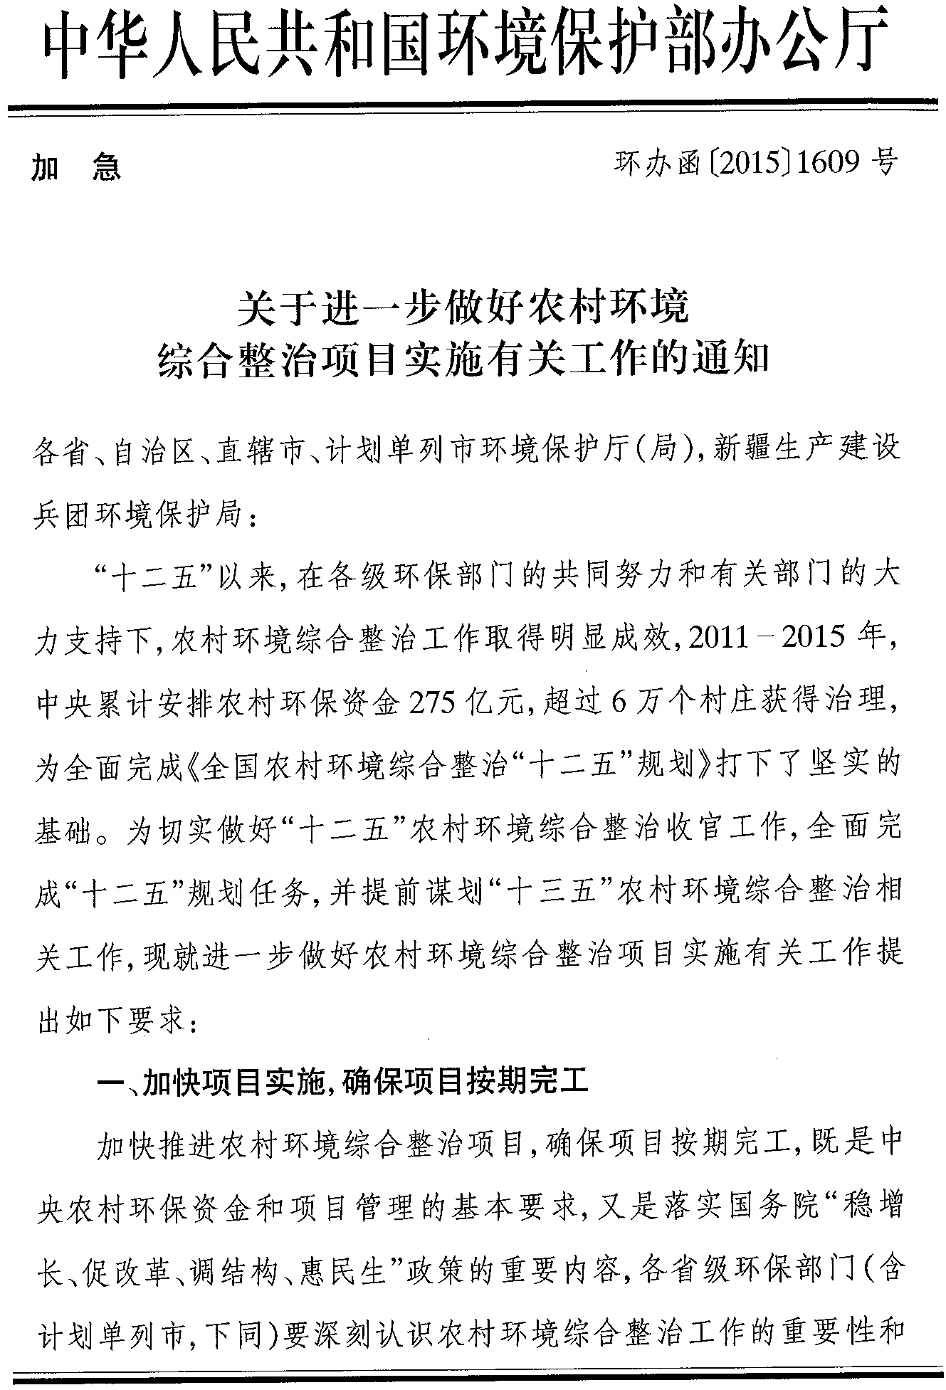
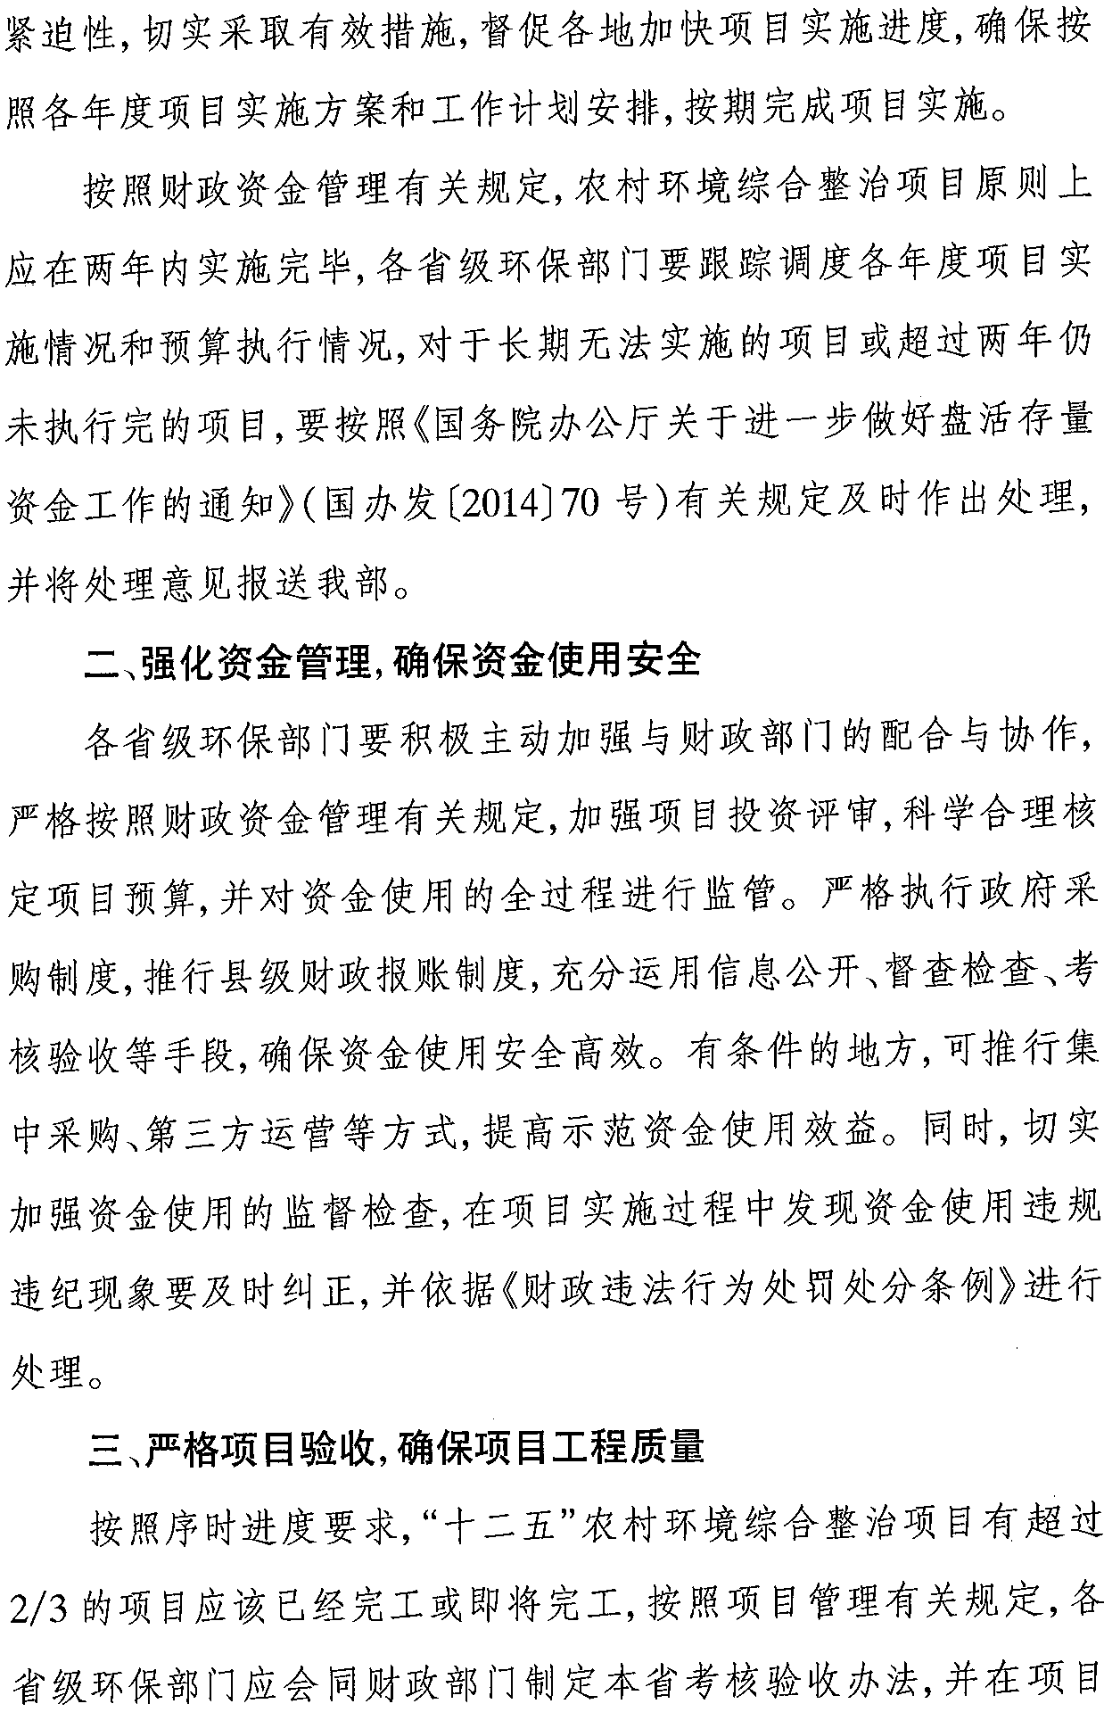
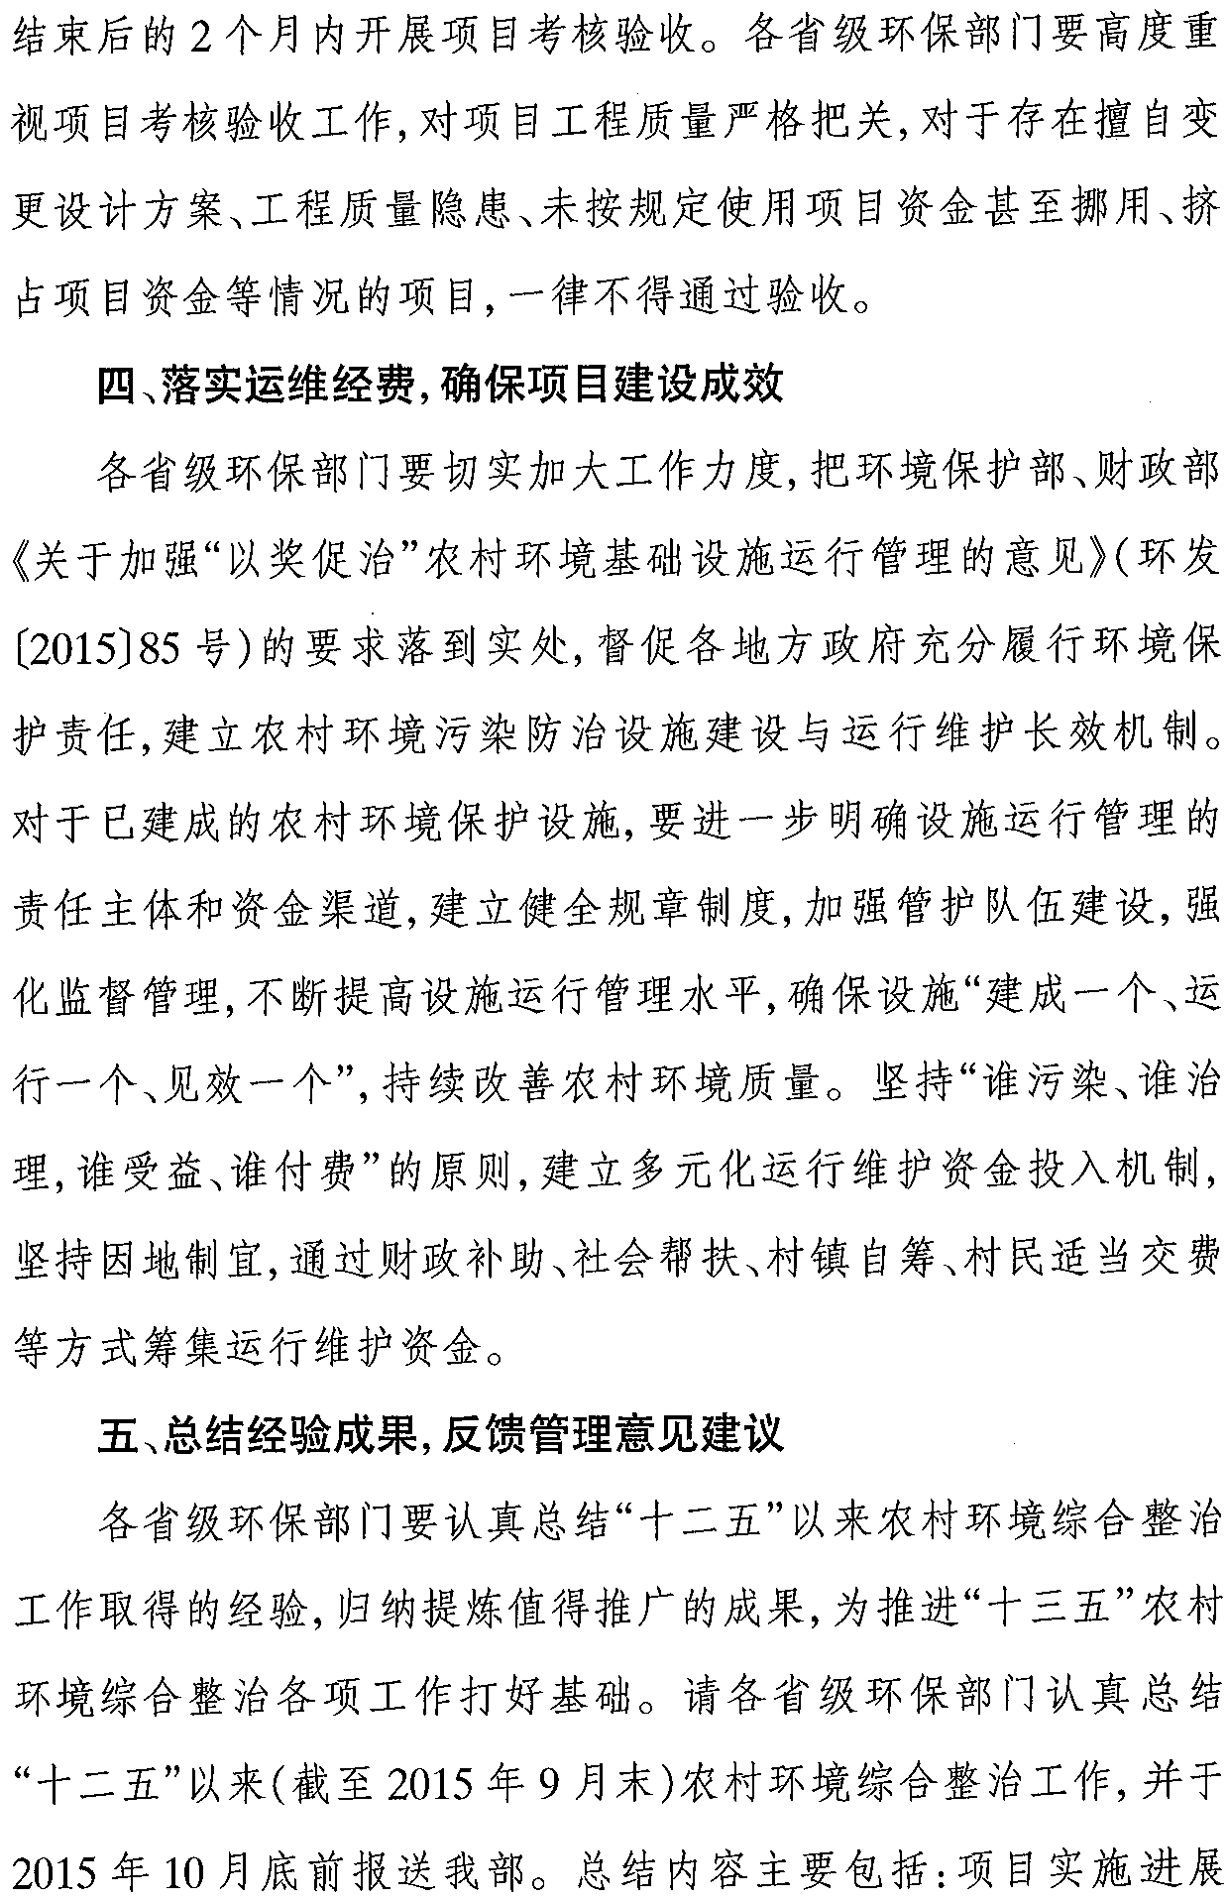
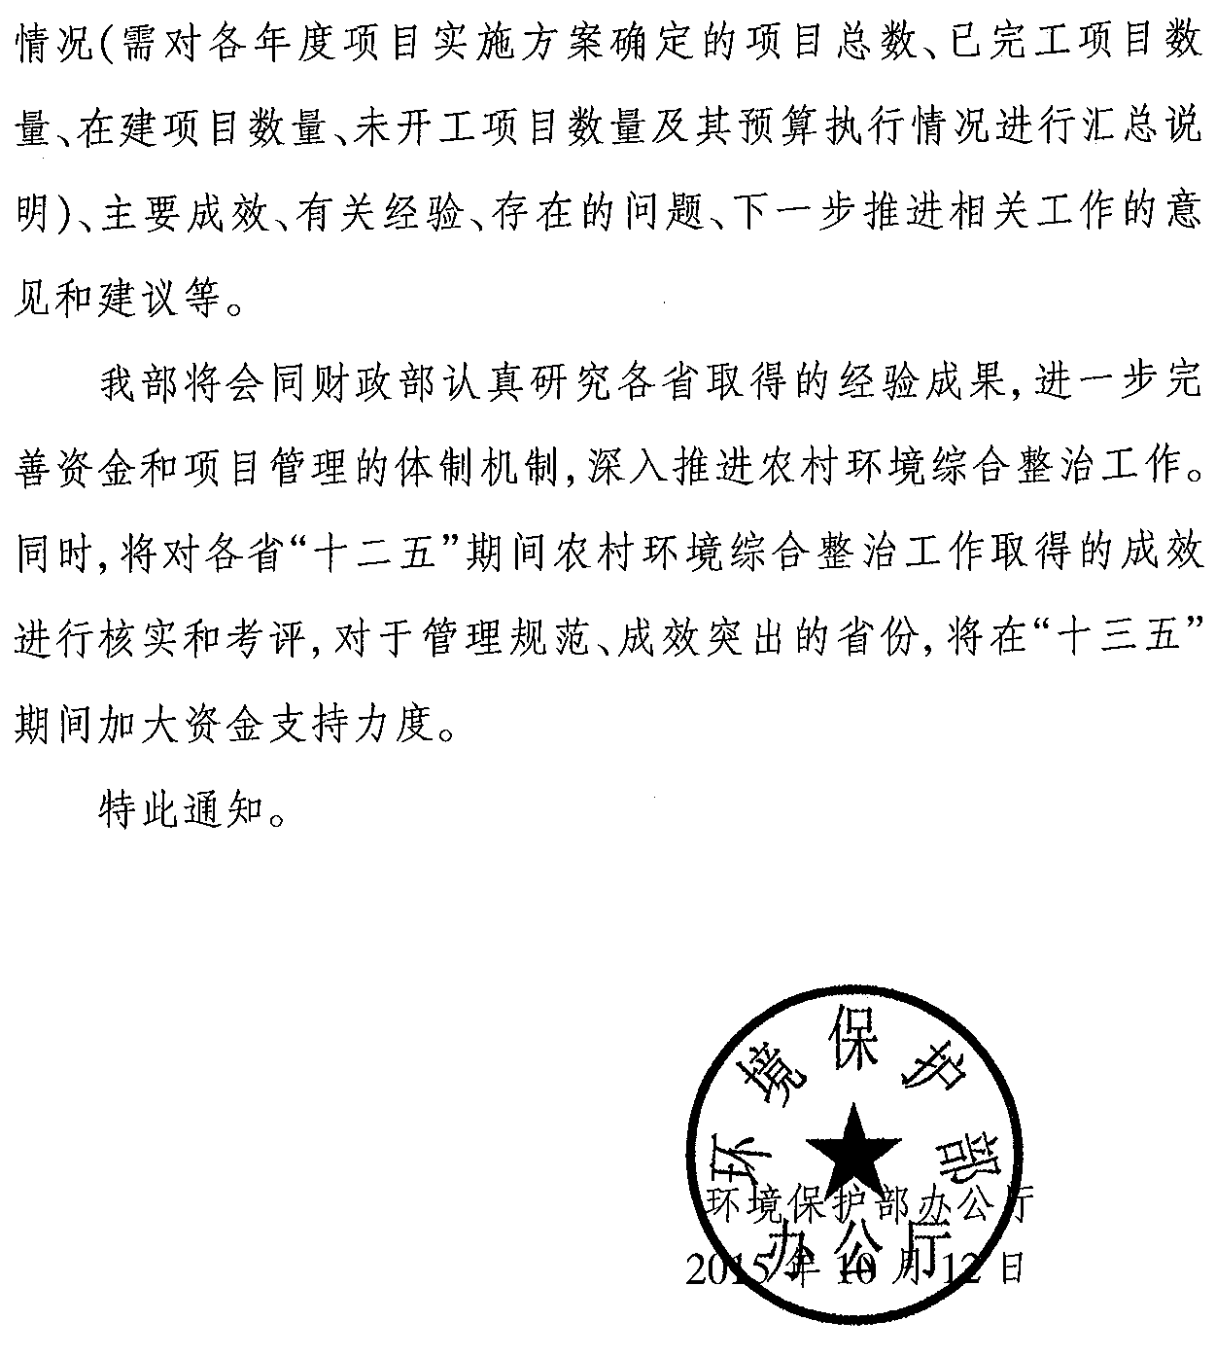

四川省环境保护厅办公室 2015年10月22日印发

